<Código del Proyecto>-

Sistema de Gestión SAMOC

: Gestionar Nicho.

Versión X.Y

Cajamarca,2013

Contenido

1. Descripción Breve 3

2. Flujo Básico de Eventos 3

3. Flujos Alternativos 3

3.1<Flujo Alternativo 1 > 3

4. Escenarios Claves 3

5. Precondiciones 3

5.1< Precondición 1 > 4

6. Post-Condiciones 4

6.1< Post-condición 1 > 4

7. Puntos de Extensión 4

7.1<Nombre del Punto de Extensión> 4

8. Requerimientos Especiales 4

8.1< Requerimiento Especial 1> 4

9. Grafo – Escenarios 4

10. Información Adicional 4

10.1Prototipo Visual 4

10.2Información Complementaria 4

10.3Reglas de Negocio Aplicables 4

: Gestionar Nicho

# Descripción Breve

El caso de uso Gestionar Nicho nos da la funcionalidad de gestionar .

# Flujo Básico de Eventos

1. El caso de uso empieza cuando el Secretario de Asistencia Social desea buscar un nicho.
2. El sistema muestra la casilla para el criterio, la opción buscar, la lista de nichos con el número de nicho, número de mausoleo y estado.
3. El Secretario de Asistencia Social ingresa el criterio para buscar la dispensa que necesita.
4. El Secretario Ordinario elige la opción buscar.
5. El sistema busca la dispensa según el criterio ingresado.
6. El sistema muestra la dispensa buscada.
7. El caso de uso termina.

# Flujos Alternativos:

En el punto 2.1.2 El sistema muestra la opción Crear mausoleo:

2.2.1.1 El Secretario de Asistencia Social elige la opción de crear mausoleo.

2.2.1.2 El Sistema muestra las casillas de número de mausoleo, numero de nichos, nombre de pabellón y fecha de creación.

2.2.1.3 El secretario de Asistencia Social llena las casillas con la información respectiva.

2.2.1.4 El sistema valida y guarda la información.

2.2.1.5 El caso de uso termina.

En el punto 2.1.3 El sistema muestra la opción Ocupar nicho:

2.2.2.1 El Secretario de Asistencia Social elige la opción de Ocupar nicho.

2.2.2.2 El Sistema muestra las casillas de número de mausoleo, numero de nicho, nombre de pabellón, nombre del socio fallecido fecha de fallecimiento.

2.2.2.3 El secretario de Asistencia Social llena las casillas con la información respectiva.

2.2.2.4 El sistema valida y guarda la información.

2.2.2.5 El caso de uso termina.

En el punto 2.1.4 El sistema muestra la opción Ver información:

2.2.3.1 El Secretario de Asistencia Social elige la opción de Ver información.

2.2.3.2 El Sistema muestra las casillas de número de mausoleo, numero de nicho, nombre de pabellón, nombre del socio fallecido fecha de fallecimiento con la información llenada.

2.2.3.3 El caso de uso termina.

# Escenarios Claves

[Enumere todos los escenarios claves que se pueden presentar durante la ejecución del caso de uso. Se recomienda representar visualmente todos los eventos, tanto básicos como alternativos, del caso de uso y determinar todas las diferentes trayectorias de eventos. Cada una de dichas trayectoria determina un escenario diferente para el caso de uso. .]

# Precondiciones

## 5.1 PREC 1: Para que se genere un comprobante de pago debe haberse realizado un contrato.

# Post-Condiciones

## POSC 1: Generar el comprobante de pago (boleta o factura).

# Puntos de Extensión

Este caso de uso no tiene puntos de extensión.

# Requerimientos Especiales

[Un requerimiento especial es un requerimiento no funcional específico para un caso de uso. Los requerimientos especiales normalmente no se pueden indicar de manera clara y precisa dentro del flujo de eventos. Los requerimientos no funcionales que afectan varios casos de usos deben aparecen en el SRS. .]

## < Requerimiento Especial 1>

[ Definición del requerimiento ]

# Grafo – Escenarios

# Información Adicional

## Prototipo Visual

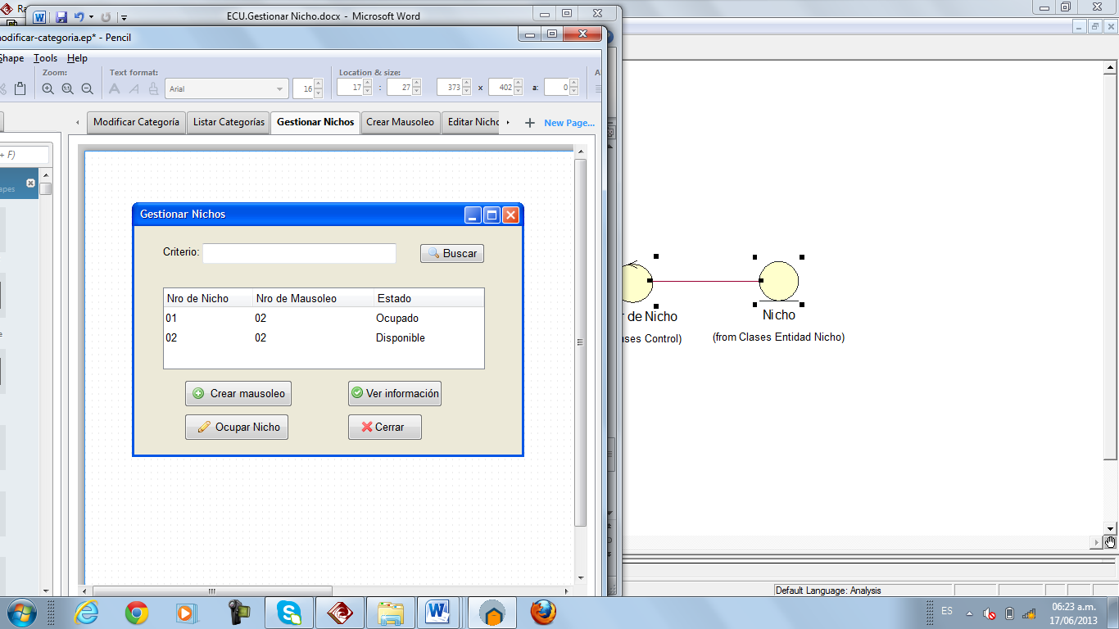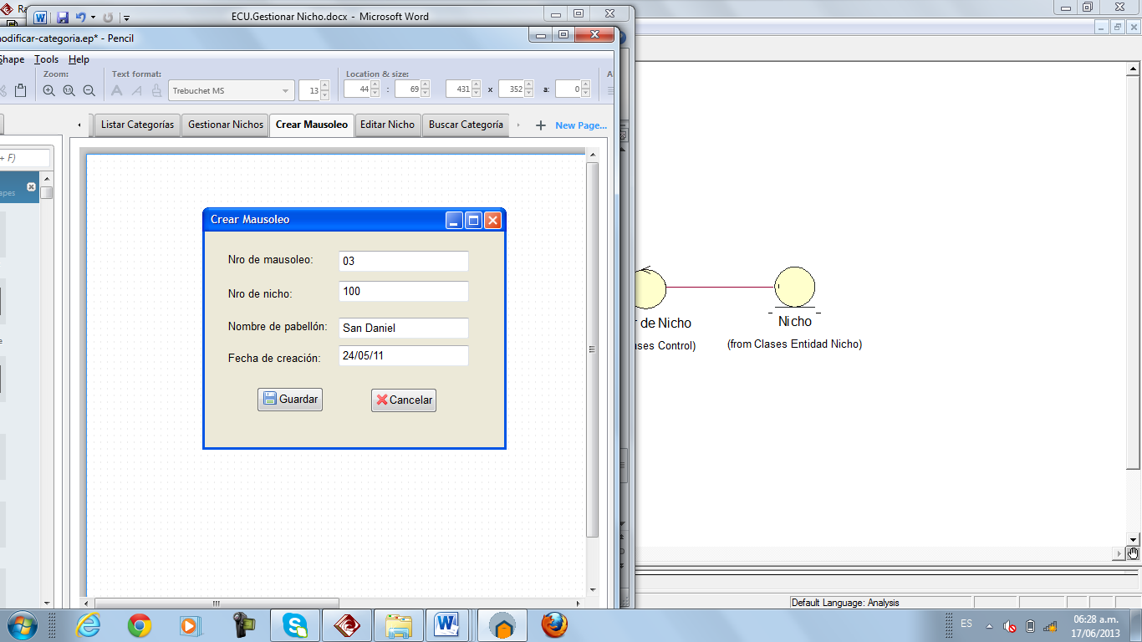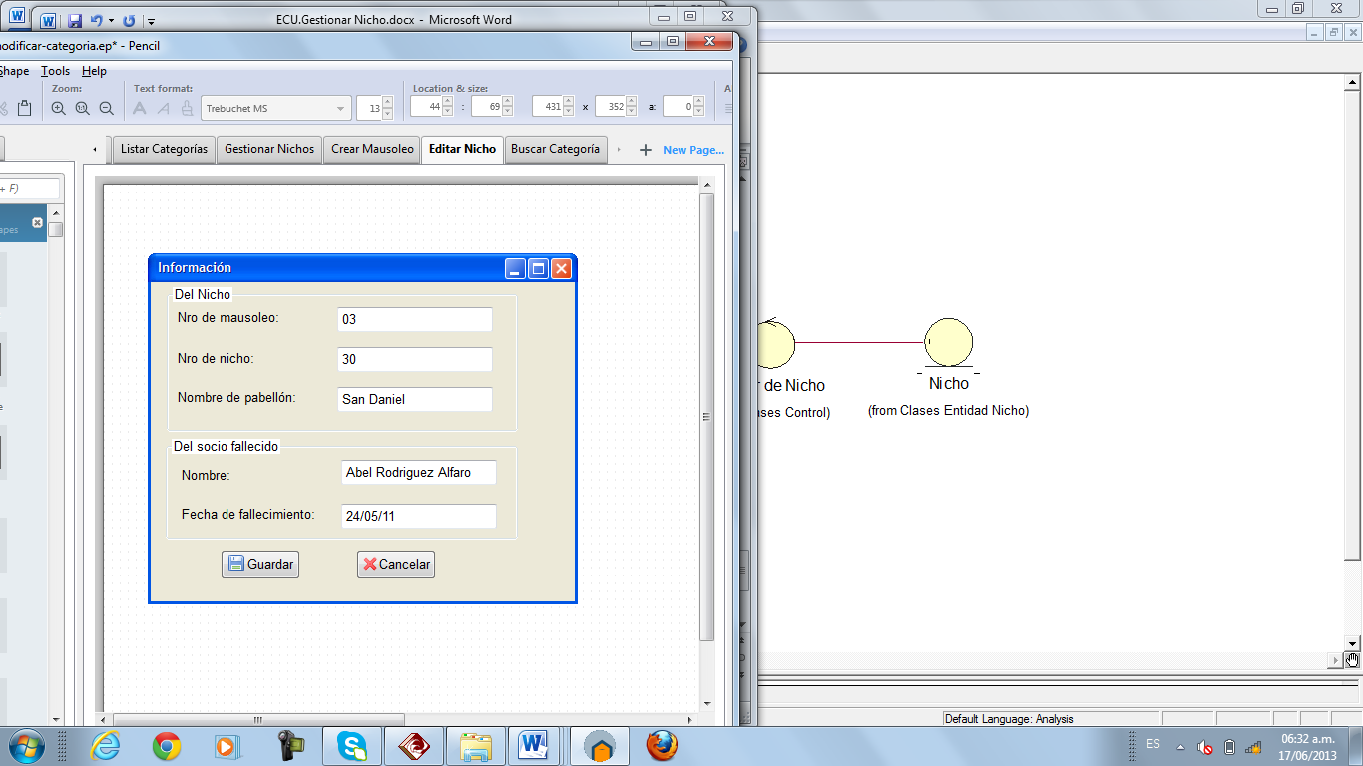

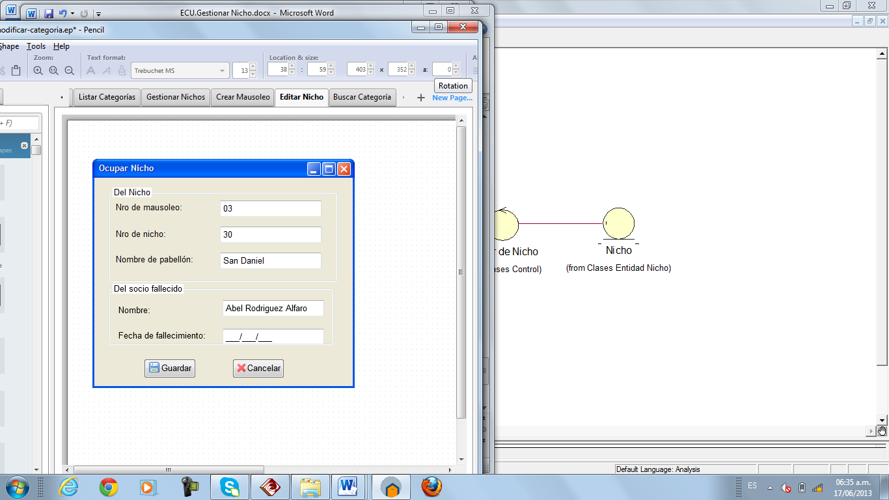

## Información Complementaria

[Colocar aquí otros diagramas o información que usted considere importante para ayudar en el establecimiento de los requerimientos para este caso de uso..]

## Reglas de Negocio Aplicables

[Colocar aquí las reglas de negocios que son aplicables a este documento de especificación de requerimiento.]

Historia de las Revisiones

|  |  |  |  |
| --- | --- | --- | --- |
| **Fecha** | **Versión** | **Descripción** | **Autor** |
| <dd/mmm/yy> | <x.x> | <detalles> | <nombre> |
|  |  |  |  |
|  |  |  |  |
|  |  |  |  |